# ****国内防沉迷需求****

## **一、功能概要**

现需对国内防沉迷系统做出如下修改：  
1、按照年龄段，在****每次登录、首次实名认证****时为未成年人展示对应得提示框  
2、游客增加防沉迷限制且修改游客升级提示语

## **二、产品功能逻辑**

1、未成年人首次实名认证流程  
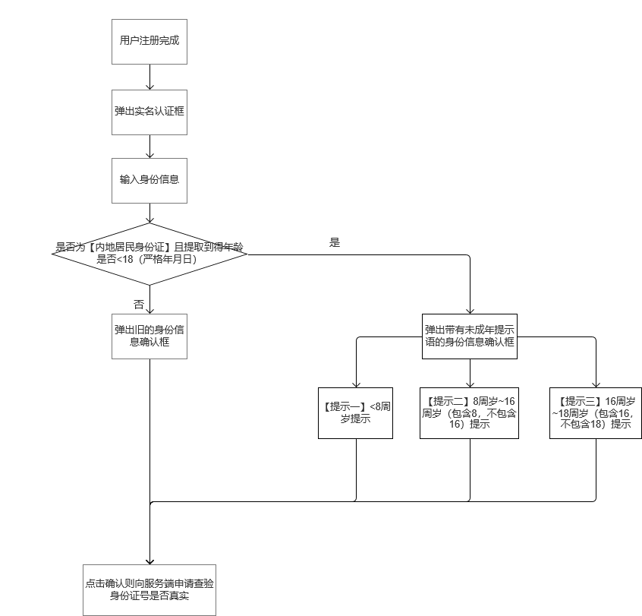  
   
   
   
2、未成年人每次登录流程  
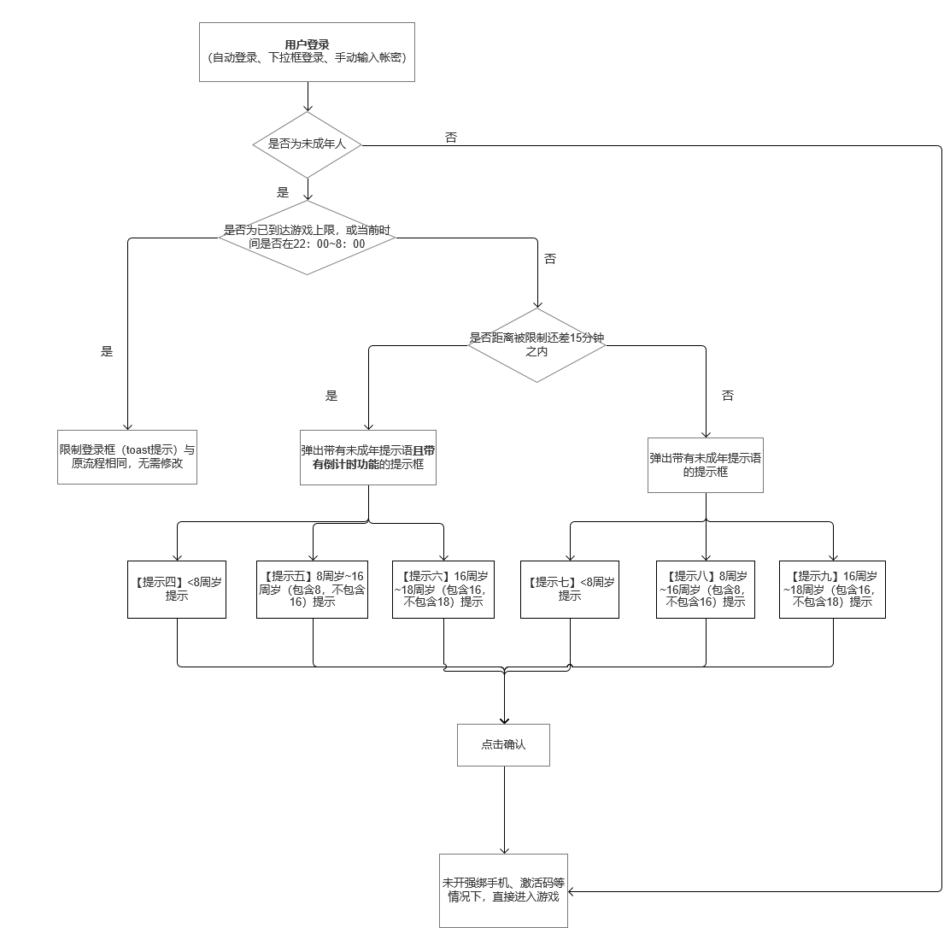  
   
   
   
   
   
   
   
   
   
 

## **三、功能详情**

1、未成年人首次实名认证  
****1）弹出时间：****  
用户选择内地居民身份证认证，****且**** 获取到的年龄为未成年人时弹出。原型图如下，提示语分年龄段展示。  
   
****2）分年龄的提示语如下：****  
   
****<8岁：\*****当前为【8周岁以下】未成年人账号，根据相关规定，您的每日在线游戏时长不可超过90分钟，每日22:00~次日8:00不可登录游戏；不可进行充值。  
   
****>=8岁 && <16岁 :**** \* 当前为【8周岁以上，16周岁以下】未成年人账号，根据相关规定，您的每日在线游戏时长不可超过90分钟，每日22:00~次日8:00不可登录游戏；单次充值不可超过50元，单月充值不可超过200元。  
   
****>=16岁 && <18岁 : \*****当前为【16周岁以上，18周岁以下】未成年人账号，根据相关规定，您的每日在线游戏时长不可超过90分钟，每日22:00~次日8:00不可登录游戏；单次充值不可超过100元，单月充值不可超过400元。  
   
****3）点击事件：****  
与之前的相同，点击【确认提交】按钮，则向服务端请求验证信息是否正确；点击【返回重填】则关闭当前小框，回到实名认证界面。  
   
注：  
1）年龄计算需要严格按照年月日，大于等于18岁或选取到的年龄为负数均只展示旧的确认框  
2）提示语前有个星号+空格  
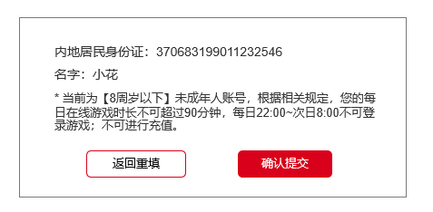  
   
2、未成年人每次登录  
****未成年人登录 且 当前距离被限制>15分钟：****

1. ****弹出时间：****自动登录、下拉框登录、输入帐密登录时，校验到当前用户为未成年，并且 距离被限制（时长限制或22：00限制）大于15分钟时 弹出提示框，提示语分年龄段展示。

1. ****分年龄段的提示语****
2. ****岁：****当前为【8周岁以下】未成年人账号，根据相关规定，您的每日在线游戏时长不可超过90分钟，每日22:00~次日8:00不可登录游戏；不可进行充值。

1. ****岁 && <16岁 :**** 当前为【8周岁以上，16周岁以下】未成年人账号，根据相关规定，您的每日在线游戏时长不可超过90分钟，每日22:00~次日8:00不可登录游戏；单次充值不可超过50元，单月充值不可超过200元。

1. ****岁 && <18岁 :****当前为【16周岁以上，18周岁以下】未成年人账号，根据相关规定，您的每日在线游戏时长不可超过90分钟，每日22:00~次日8:00不可登录游戏；单次充值不可超过100元，单月充值不可超过400元。

1. ****点击事件：****

点击确定则关闭当前提示框，进入下一个流程（若无强绑手机等事件，则直接进入游戏）

1. ****UI需求：****

客户端提示框复用之前的即可，H5 SDK提示框用游客升级的页面（标题还是登录，按钮只保留一个红色的确认）  
   
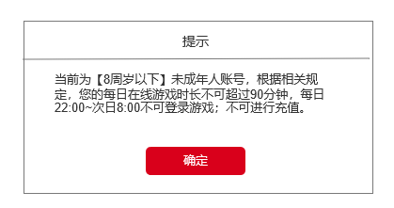  
   
****未成年人登录 且 当前距离被限制<=15分钟：****

1. ****弹出时间：****自动登录、下拉框登录、输入帐密登录时，校验到当前用户为未成年，并且 距离被限制（时长限制或22：00限制）小于或等于15分钟时 弹出提示框，提示语分年龄段展示。原15分钟提示框与此功能合并

1. ****分年龄段的提示语****
2. ****岁：****您即将进入不健康游戏时间，x分钟后将为您强制下线。\n ****\*****当前为【8周岁以下】未成年人账号，根据相关规定，您的每日在线游戏时长不可超过90分钟，每日22:00~次日8:00不可登录游戏；不可进行充值。

1. ****岁 && <16岁 :**** 您即将进入不健康游戏时间，x分钟后将为您强制下线。\n ****\*****当前为【8周岁以上，16周岁以下】未成年人账号，根据相关规定，您的每日在线游戏时长不可超过90分钟，每日22:00~次日8:00不可登录游戏；单次充值不可超过50元，单月充值不可超过200元。

1. ****岁 && <18岁 :****您即将进入不健康游戏时间，x分钟后将为您强制下线。\n ****\*****当前为【16周岁以上，18周岁以下】未成年人账号，根据相关规定，您的每日在线游戏时长不可超过90分钟，每日22:00~次日8:00不可登录游戏；单次充值不可超过100元，单月充值不可超过400元。

1. ****点击事件：****

点击确定则关闭当前提示框，进入下一个流程（若无强绑手机等事件，则直接进入游戏）

1. ****UI需求：****

客户端提示框复用之前的即可，H5 SDK提示框用游客升级的页面（标题还是登录，按钮只保留一个红色的确认）  
   
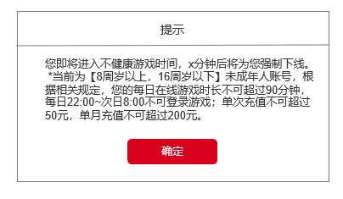  
3、游客增加防沉迷功能且修改游客升级提示语  
****游客防沉迷功能：****

1. ****功能描述：****

游客需要在原1小时登录限制的情况下，增加22：00-次日8点的限制。一系列的限制均同未成年人夜间限制。  
a）游戏前（在登陆成功后，进入游戏前弹出）  
若游客在22：00-次日8：00登录游戏，则弹窗提示【您暂时不能登录游戏，根据相关规定，游客在每日22:00-次日8:00无法登录游戏，快升级账号继续游戏吧！】  
b）游戏中  
若游客在游戏中到达22：00，则弹窗提示【您暂时不能登录游戏，根据相关规定，游客在每日22:00-次日8:00无法登录游戏，快升级账号继续游戏吧！】

1. ****点击事件****

点击立即升级则拉起升级页面。升级页面需要有返回。

1. ****UI需求：****

# **IMG_261 **游客升级提示语：**您目前为游客登录，每日22:00~次日8:00不可登录游戏，仅可体验1小时，不可进行充值，且存在更换设备丢号隐患，请您升级为正式账号！**